GarageSpotter
Web aplikacija za pronalaženje parking mesta

Specifikacija zahteva

Verzija 1.0
Pregled izmena
Datum | Verzija | Opis | Autor
11.04.2024 | Nacrt | Inicijalna verzija | Hamza
11.04.20224 | 1.0 | Dopunjena i prerađena verzija | Hamza

Sadržaj
1. Cilj dokumenta 5
2. Opseg dokumenta 5
3. Reference 5
4. Pregled slučajeva korišćenja 5
5. Profili korisnika 12
5.1 Neregistrovani korisnik 12
5.2 Prijavljen korisnik 12
5.3 Vlasnik 12
5.4 Administrator 12
6. Opis slučajeva korišćenja 13
6.1 Prikaz podataka o korisnicima 13
6.2 Brisanje korisnika 13
6.3 Prikaz putanje na sajtu 14
6.4 Prikaz putanje na google maps 14
6.5 Prikaz uživo informacija o dostupnim mestima 15
6.6 Prikaz na mapi 15
6.7 Prikaz na sidebar 16
6.8 Rezervisanje na sate 16
6.9 Registracija 17
6.10 Prijavljivanje 17
6.11 Filtriranje i pretraga garaža i električnih punjača na osnovu cene 18
6.12 Filtriranje i pretraga garaža i električnih punjača na osnovu distance 19
6.13 Filtriranje i pretraga garaža i električnih punjača na osnovu naziva 20
6.14 Filtriranje na osnovu zemlje 20
6.15 Ažuriranje osnovnih podataka o garaži i električnom punjacu 21
6.16 Rezervisanje od datuma do datuma 23
6.17 Produživanje rezervacije 23
6.18 Prikaz omiljenih garaža 24
6.19 Dodavanje omiljene garaže 24
6.20 Prikaz rezervacija rezervisanih na sate 25
6.21 Prikaz rezervacija rezervisanih datuom 25
6.22 Brisanje garaže i električnog punjaća 25
6.23 Prikaz neregeistrovanih garaža 26
6.24 Prikaz neregeistrovanih električnih punjača 26
6.25 Prikaz slika garaže 27
6.26 Prikaz dokumenta garaže/električnog punjača 27
7. Dodatni zahtevi 28
7.1 Funkcionalnost 28
7.2 Upotrebivost 28
7.3 Pouzdanost 28
7.4 Performanse 28
7.5 Podrška i održavanje 29
7.6 Ograničenja 29

Specifikacija zahteva

Cilj dokumenta
Cilj ovog dokumenta je specifikacija zahteva u pogledu detaljnog opisa slučajeva korišćenja GarageSpotter portala.

Opseg dokumenta
Dokument se odnosi na GarageSpotter portal koji će biti razvijen od strane COMTeam-a. GarageSpotter predstavlja skraćenicu za Web aplikacija za pronalaženje parking mesta. Namena sistema je pronalaženje, rezervisanje,kreiranje garaža i električnih punjača.

Reference
Spisak korišćene literature:
- GarageSpotter – Predlog projekta, COM-GarageSpotter-01, V1.0, 2024, COMTeam.
- GarageSpotter – Planirani raspored aktivnosti na projektu, V1.0, 2024, COMTeam.
- GarageSpotter – Plan realizacije projekta, V1.0, 2024, COMeam.
- GarageSpotter – Vizija sistema, V1.0, 2024, COMeam.

Pregled slučajeva korišćenja
Osnovni UML dijagram koji prikazuje korisnike i slučajeve korišćenja GarageSpotter portala prikazan je na sledećoj slici:
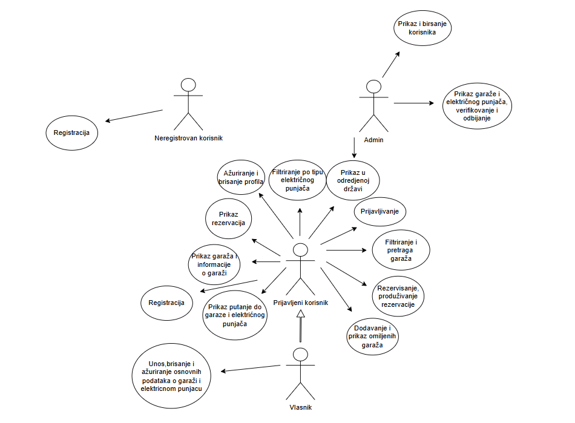
Slučajevi korišćenja prikaz i brisanje korisnika, Unos, brisanje i ažuriranje osnovnih podataka o garaži i električnom punjacu, Prikaz putanje do garaze i elektrićnog punjača, Filtriranje i pretraga garaža i električnog punjača, Prikaz garaža i električnih punjača i informacije o njima, Rezervisanje, Produživanje rezervacije, Dodavanje i prikaz omiljenih garaža, Ažuriranje i birsanje profila obuhvataju složenije radnje koje se mogu razložiti dalje razložiti na pojedinačne slučajeve korišćenja.
Detaljni UML dijagram za slučaj korišćenja prikaz i brisanje korisnika je prikazan na sledećoj slici:
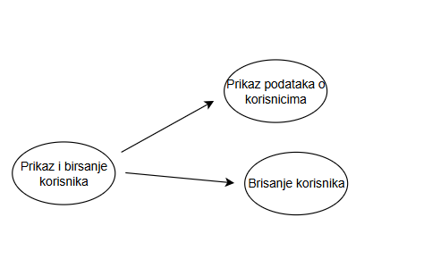
Detaljni UML dijagram za slučaj Unos, brisanje i ažuriranje osnovnih podataka o garaži i električnom punjacu je prikazan na sledećoj slici:
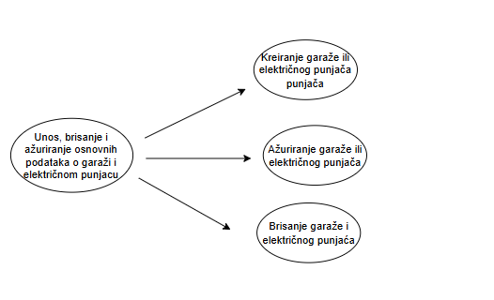
Detaljni UML dijagram za slučaj korišćenja Prikaz putanje do garaze i elektrićnog punjača je prikazan na sledećoj slici:
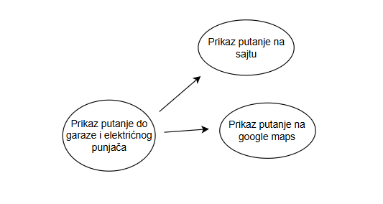
Detaljni UML dijagram za slučaj korišćenja Filtriranje i pretraga garaža i električnog punjača je prikazan na sledećoj slici
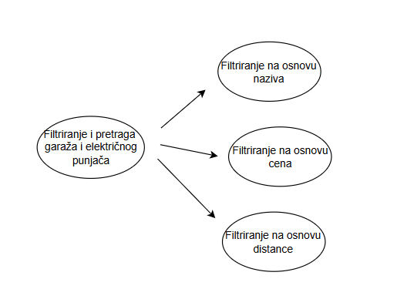
Detaljni UML dijagram za slučaj korišćenja Prikaz garaža i električnih punjača i informacije o njima je prikazan na sledećoj slici
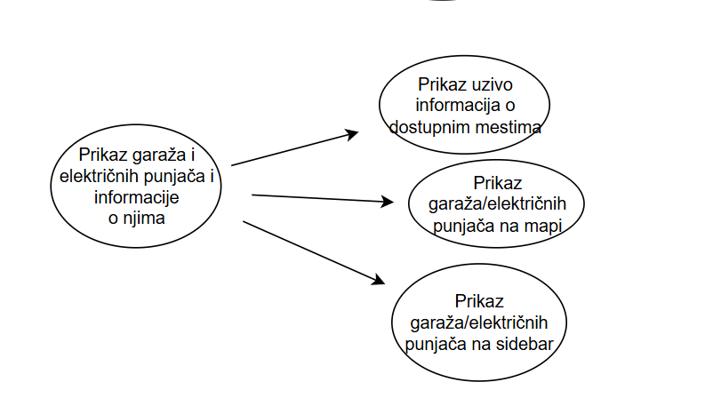
Detaljni UML dijagram za slučaj korišćenja , Rezervisanje, Produživanje rezervacije je prikazan na sledećoj slici
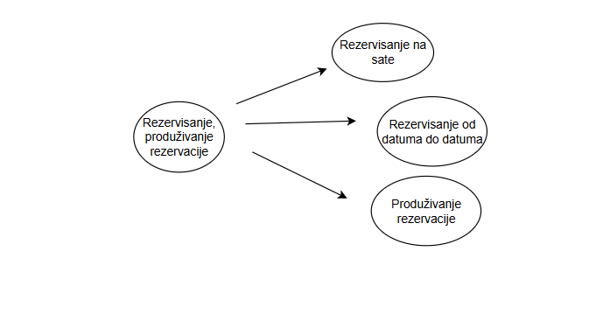
Detaljni UML dijagram za slučaj korišćenja Dodavanje i prikaz omiljenih garaža je prikazan na sledećoj slici
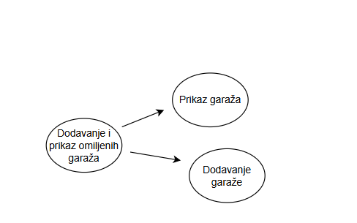
Detaljni UML dijagram za slučaj Ažuriranje i birsanje profila je prikazan na sledećoj slici
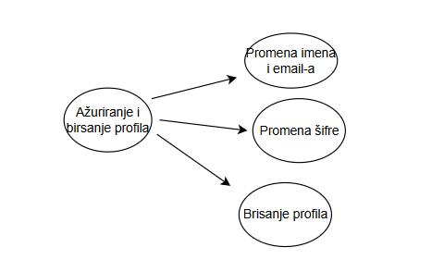
Detaljni UML dijagram za slučaj Prikaz rezervacija je prikazan na sledećoj slici
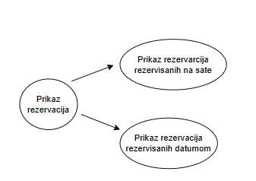

Detaljni UML dijagram za slučaj Prikaz garaže i električnog punjača, verifikovanje i odbijanje je prikazan na sledećoj slici
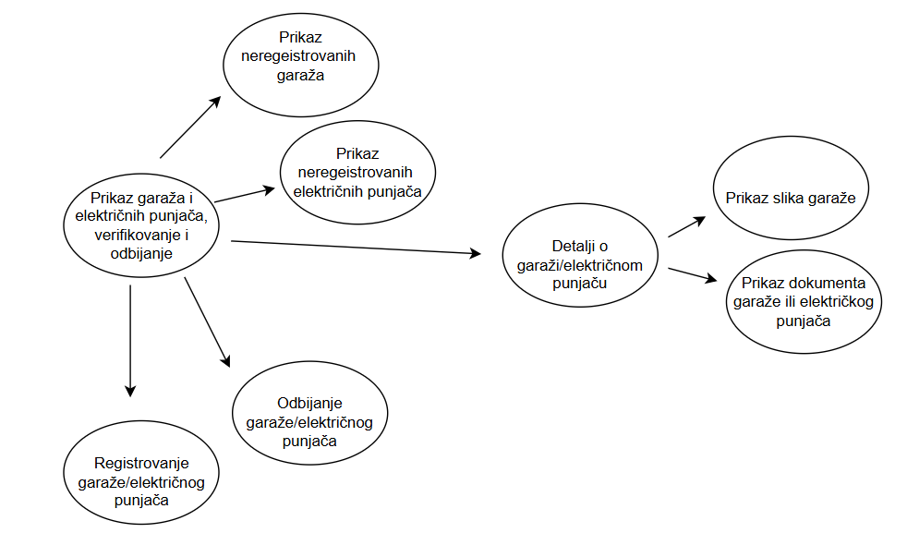
Detaljni UML dijagram za slučaj Detalji o garaži/električnom punjaču je prikazan na sledećoj slici
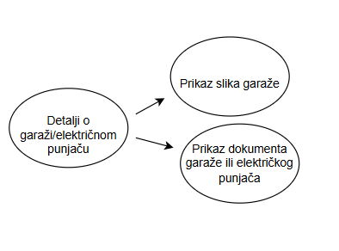

Profili korisnika
Identifikovani su sledeći profili korisnika portala GarageSpotter:

Neregistrovani korisnik
Neregistrovan korisnik se jedino može registrovati.

Prijavljen korisnik
Prijavljen korisnik može videti slobodna parking mesta i električne punjače, rezervisati, videti distancu do odredišta. Može videti garaže koje koristi i produžiti njihovo trajanje. Može sačuvati omiljenje garaže Korisnik se registruje i prijavljuje, može menjati svoje podatke. Klikom na marker (marker na mapi predstavlja garažu ilil električni punjač) prikazuju se podaci o parking mestu i modal u kome će korisnik uneti datum početka i završetka rezervacije ili broj sati.

Vlasnik
Vlasnik garaže je prijvljeni korisnik (nasledjuje funkcionalnosti običnog korisnika) koji će postaviti svoju garažu klikom na mapu će uneti državu, lati i lon osta polja će sam unositi (slike, verifikacioni dokumentm i naslov). Postavljanjem garaže ili električnog punjača obični korisnik će dobiti ulogu vlasnika i novu stranicu u kojoj ce moći videti stanje zauzetih garaža (koliko ima parkiranih)

Administrator
Admin ima odgovornost verifikovanja garaža i električnih punjača koje vlasnik postavlja (postavljanje dokumenta dozvole za parking mesto), čitanje prijava korisnika i brisanje garaža iz sistema. Admin će dobijati zahteve od vlasnika i odobravati/odbijati u skladu sa dostupnim podacima. Takodje admin može brisati garaže, korisnike i električne punjače. Admin nema opcije koje imaju prijavljeni korisnici.

Opis slučajeva korišćenja

Prikaz podataka o korisnicima
Kratak opis:
Prikaz stranice sa podacima o svim korisnicima
Akteri:
Administrator
Preduslovi:
Nema.
Osnovni tok:
- Admin bira stranicu za prikaz podataka o korisnicima
- Prikazuje se osnovna stranica.
Izuzeci:
Nema.
Posledice:
Izlistani svi korisnici.
Dijagram sekvence:
...

Brisanje korisnika
Kratak opis:
Brisanje svih korisnika aplikacija.
Akteri:
Administrator.
Preduslovi:
Trenutno je prikazana lista korisnika.
Osnovni tok:
- Admin bira stranicu za prikaz informacija o korisnicima.
- Prikazuje se stranica sa korisncimima.
- Bira korisnika kog želi izbrisati.
- Briše se korisnik iz baze.
- Podaci se fetchaju ponovo bez izbrisanog korisnika.
Izuzeci:
Nema.
Posledice:
Korisnik će biti izbrisan iz baze
Dijagram sekvence:
...

Prikaz putanje na sajtu
Kratak opis:
Izborom garaže ili električnog punjača, korisnik će videti putanje do lokacije.
Akteri:
Prijavljeni korisnik i vlasnik.
Preduslovi:
Trenutno su prikazane garaže ili punjači.
Osnovni tok:
- Izbor lokacije na mapi ili sidebar-u.
- Prikazuje se modal sa opcijom rezerveši.
- Klikom na dugme prikazaće se putanje do lokacije.
Izuzeci:
Nema.
Posledice:
Putanja od korisinkove lokacije do lokacije garaže ili električnog punjača će biti prikazani da mapi.
Dijagram sekvence:
...

Prikaz putanje na google maps
Kratak opis:
Korisnik može odabrati da vidi lokaciju na google maps.
Akteri:
Prijavljeni korisnik i vlasnik.
Preduslovi:
Trenutno su prikazane garaže ili punjači.
Osnovni tok:
- Izbor lokacije na mapi ili sidebar-u.
- Prikazuje se modal sa opcijom “Google Maps”.
- Klikom na dugme otvoriće se novi google maps prozor sa našom putanjom.
Izuzeci:
Nema.
Posledice:
Otvoren novi prozor u google maps sa našom destinacijom.
Dijagram sekvence:
...

Prikaz uživo informacija o dostupnim mestima
Kratak opis:
Detalji o izabranoj garaži, koliko je trenutno mesta dostupno.
Akteri:
Prijavljeni korisnik i vlasnik.
Preduslovi:
Trenutno su prikazane garaže ili punjači.
Osnovni tok:
- Korisnik bira garažu ili električni punjač.
- Prikazuje se modal sa informacijama o garaži.
- Prikazuje se broj dostupnih i rezevisanih mesta.
Izuzeci:
Nema.
Posledice:
Prikazane informacije
Dijagram sekvence:
...

Prikaz na mapi
Kratak opis:
Električni punjači i garaže mogu biti prikazali su prikazani kao markeri na mapi.
Akteri:
Prijavljeni korisnik i vlasnik.
Preduslovi:
Korisnik se nalazi na dashboard.
Osnovni tok:
- Korisnik bira opciju za prikaz na sidebar-u ili mapia. Ukoliko je na telefonu
- Fečovani podaci su prikazani na mapom kao markeri sa mogućnostima za odabir istih.
Izuzeci:
Nema.
Posledice:
Podaci izlistani na mapi.
Dijagram sekvence:
...

Prikaz na sidebar
Kratak opis:
Električni punjači i garaže mogu biti prikazali su prikazani kao markeri na mapi.
Akteri:
Prijavljeni korisnik i vlasnik.
Preduslovi:
Nema.
Osnovni tok:
- Korisnik bira opciju za prikaz na sidebar-u ili mapia. Ukoliko je na telefonu
- Fečovani podaci su prikazani na sidebar sa mogućnostima za odabir istih.
Izuzeci:
Nema.
Posledice:
Podaci izlistani na sidebar.
Dijagram sekvence:
...

Rezervisanje na sate
Kratak opis:
Korisnik može rezervisati garažu na odredjen broj sat od trenutka kad pošalje zahtev.
Akteri:
Prijavljeni korisnik i vlasnik.
Preduslovi:
Otvoren je modal pritiskom na garažu.
Osnovni tok:
- Izbor opcije rezerviši.
- Izbor opcije rezerviši na sate.
- Unosi se kreditna kartica.
- Pritiskom na rezerviši, šalje se zahtev i pravi se rezervacija.
Izuzeci:
Nema
Posledice:
Napravljena je nova rezervacija za korisika i garažno mesto.
Dijagram sekvence:
...

Registracija
Kratak opis:
Registrovanje korisnika na aplikaciju u cilju pristupa specifičnim funkcijama koje zahtevaju autorizaciju.
Akteri:
Prijavljeni korisnik i vlasnik.
Preduslovi:
Korisnik nije registrovan.
Osonovni tok:
- Korisnik je direktno prebačen na stranu login stranu gde može izabrati register.
- Prikazuje se forma za prijavljivanje.
- Korisnik unosi korisničko ime i lozinku, te nakon toga aktivira komandu Prijavi se.
- Uneti podaci se proveravaju [izuzetak:prekratko korisničko ime i/ili lozinka].
- Otvara se login stranica.
Izuzeci:
[Slabo korisničko ime i/ili lozinka] Neće dozvoliti slanje zahteva.
Posledice:
Kreiran je novi nalog, sa kojim se može prijaviti.
Dijagram sekvence:
...

Prijavljivanje
Kratak opis:
Prijavljivanje korisnika na aplikaciju u cilju pristupa specifičnim funkcijama koje zahtevaju autorizaciju.
Akteri:
Prijavljeni korisnik i vlasnik.
Preduslovi:
Korisnik nije trenutno prijavljen.
Osnovni tok:
- Korisnik je direktno prebačen na login stranicu.
- Prikazuje se forma za prijavljivanje.
- Korisnik unosi korisničko ime i lozinku, te nakon toga aktivira komandu Prijavi se.
- Uneti podaci se proveravaju [izuzetak: pogrešno korisničko ime i/ili lozinka].
- Generiše se jedinstveni JWT token.
- Osvežava se polazna stranica sa tokenom kao parametrom.
Izuzeci:
[Pogrešno korisničko ime i/ili lozinka] Prikazuje se obaveštenje na formi za prijavljivanje.
Posledice:
Korisnik je prijavljen na aplikaciju i ima pristup specifičnim opcijama u skladu sa svojim privilegijama.
Dijagram sekvence:
...

Filtriranje i pretraga garaža i električnih punjača na osnovu cene
Kratak opis:
Filtriranje prikazanih garaža ili električnih punjača na osnovu cene.
Akteri:
Vlasnici i prijavljeni korisnici.
Preduslovi:
Korisnik je prijavljen na veb aplikaciju.
Osnovni tok:
- Ukoliko je na manjem uredjaju, korisnik treba pritisnuti na dugme da vidi garaže, električne punjače na mapi ili sidebar-u. Na većim uredjaju će se videti na oboje.
- Korisnik bira da li će prikazivati garaže ili električne punjače
- Korisnik bira select za filtriranje po ceni.
- U aplikaciji se podaci prikazuju kroz direktno filtriranje unutar React komponente, čime se omogućava dinamičko ažuriranje prikaza bez potrebe za ponovnim učitavanjem stranice.
Izuzeci:
[Ne postoji nijedna takva garaža ili električni punjač] Prikazuje se fallback-a slika kako bi korisnici razumeli da nije došlo do greške.
Posledice:
Korisnik će videti filtrirane garaže, električne punjače.
Dijagram sekvence:
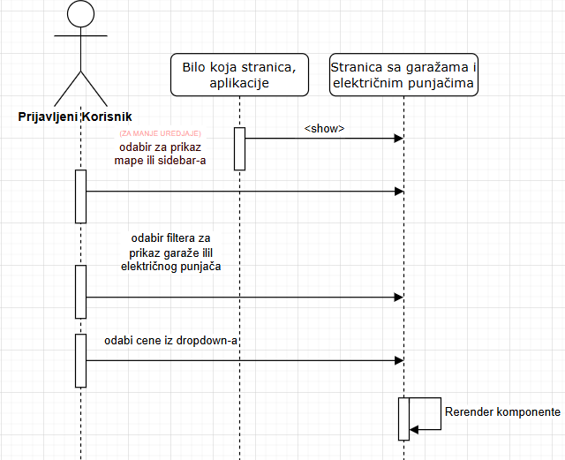

Filtriranje i pretraga garaža i električnih punjača na osnovu distance
Kratak opis:
Filtriranje prikazanih garaža ili električnih punjača na osnovu cene.
Akteri:
Korisnik je prijavljen na veb aplikaciju.
Preduslovi:
Korisnik je prijavljen na veb aplikaciju.
Osnovni tok:
- Ukoliko je na manjem uredjaju, korisnik treba pritisnuti na dugme da vidi garaže, električne punjače na mapi ili sidebar-u. Na većim uredjaju će se videti na oboje.
- Korisnik bira da li će prikazivati garaže ili električne punjače.
- Distance se računaju ulaskom na komponentu.
- Korisnik bira select za filtriranje po distanci.
- U aplikaciji se podaci prikazuju kroz direktno filtriranje unutar React komponente, čime se omogućava dinamičko ažuriranje prikaza bez potrebe za ponovnim učitavanjem stranice.

Izuzeci:
[Ne postoje garaže ili punjači za električna vozila] Prikazivanje fallback slike na sidebar-u
Posledice:
Korisnik će videti filtrirane garaže, električne punjače.
Dijagram sekvence:
...

Filtriranje i pretraga garaža i električnih punjača na osnovu naziva
Kratak opis:
Filtriranje prikazanih garaža ili električnih punjača na osnovu naziva.
Akteri:
Vlasnici i prijavljeni korisnici.
Preduslovi:
Korisnik je prijavljen na veb aplikaciju.
Osnovni tok:
- Ukoliko je na manjem uredjaju, korisnik treba pritisnuti na dugme da vidi garaže, električne punjače na mapi ili sidebar-u. Na većim uredjaju će se videti na oboje.
- Korisnik bira da li će prikazivati garaže ili električne punjače.
- Korisnik unosi karakere u input za naziv garaže ili električnog punjača.
- U aplikaciji se podaci prikazuju kroz direktno filtriranje unutar React komponente, čime se omogućava dinamičko ažuriranje prikaza bez potrebe za ponovnim učitavanjem stranice.
Izuzeci:
[Ne postoje garaže ili punjači za električna vozila] Prikazivanje fallback slike na sidebar-u
Posledice:
Korisnik će videti filtrirane garaže, električne punjače.
Dijagram sekvence:
...

Filtriranje na osnovu zemlje
Kratak opis:
Korisnik može pretraživati samo u zemlji koje prethodno izabrao
Akteri:
Vlasnici garaža i korisnici
Preduslovi:
Prijavljen na aplikaciju
Osnovni tok:
- Korisnik unosi naziv države
- Stranica ga prebacuje na stranicu sa mapom
- Prikazuju se samo električni punjači i garaže iz te države
Izuzeci:
[Ne postoje garaže ili punjači za električna vozila] Ništa neće biti prikazano
Posledice:
Korisnik će videti garaže i punjače iz te zemlje
Dijagram Sekvence:
…

Ažuriranje osnovnih podataka o garaži i električnom punjacu
Kratak opis:
Izmena osnovnih podataka o garaži i električnom punjaču.
Akteri:
Vlasnici garaža, električnih punjača
Preduslovi:
Korisnik je prijavljen na veb aplikaciju.
Osnovni tok:
- Korisnik bira opciju za prikaz svojih garaža ili električnih punjača.
- Prikazuje se stranica sa korisnikovim garažama, električnim punjačima.
- Korisnik bira koju će garažu ili električni punjač menjati.
- Učitavaju se postojeći podaci garaže ili el. punjača.
- Prikazuje se forma sa poljima za unos osnovnih podataka o garaži ili električnom punjaču.
- Prikazuje se mapa na kojoj korisnik može promeniti postojeću lokaciju klikom na mapu
- Korisnik menja željene podatke i kliknom na dugme 'Submit' čuva izmene.
- Vrši se ažuriranje podataka u bazi podataka.
- Osvežava se početna stranica.
Izuzeci:
Nema.
Posledice:
Sadržaj garaže/električnog punjača stranice je izmenjen.
Dijagram sekvence:
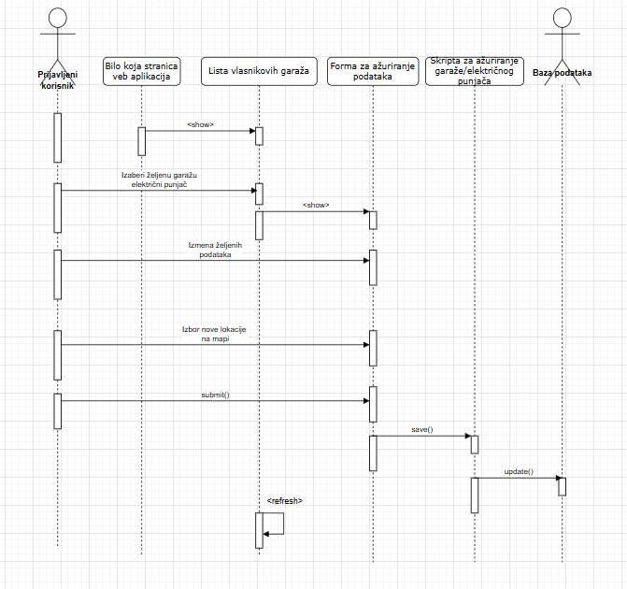

Rezervisanje od datuma do datuma
Kratak opis:
Korisnik može rezervisati garažu na odredjeni datum.
Akteri:
Prijavljeni korisnik i vlasnik.
Preduslovi:
Otvoren je modal pritiskom na garažu.
Osnovni tok:
- Izbor opcije rezerviši.
- Izbor opcije rezerviši na datum.
- Unosi se kreditna kartica.
- Pritiskom na rezerviši, šalje se zahtev i pravi se rezervacija.
Izuzeci:
[Korisničko ime i/ili lozinka nisu validni] Prikazuje se poruka o odgovarajućoj greški na formi za kreiranje novog korisničkog naloga.
Posledice:
Kreiran je novi korisnički nalog.
Dijagram sekvence:
.

Produživanje rezervacije
Kratak opis:
Produživanje već postojećih rezervacija garaža.
Akteri:
Prijavljeni korisnik i vlasnik.
Preduslovi:
Korisnik je na stranici rezervacija
Osnovni tok:
- Korisnik bira rezervaciju koju želi produžiti.
- Otvara se modal sa opcijom za produživanje rezervacije.
- Rezervacija se produžuje u bazi.
- Podaci se fečaju ponovo i prikazuju sa produženom garažom.
Izuzeci:
Nema
Posledice:
Rezervacija je ažurirana.
Dijagram sekvence:
...

Prikaz omiljenih garaža
Kratak opis:
Korisnik može napraviti listu svojih omiljenih parking mesta, tako što će ih sačuvati.
Akteri:
Prijavljeni korisnik i vlasnik.
Preduslovi:
Korisnik je prijavljen.
Osnovni tok:
- Korisnik bira opciju za prikaz liste omiljenih garaža.
- Prikazuje se stranica sa omiljenim garažama.
Izuzeci:
Nema
Posledice:
Prikazana stranica omiljenih garaža.
Dijagram sekvence:
...

Dodavanje omiljene garaže
Kratak opis:
Korisnik može dodati garažu u listu omiljenih.
Akteri:
Prijavljeni korisnik i vlasnik.
Preduslovi:
Korisnik je prijavljen na aplikaciju.
Osnovni tok:
- Korisnik bira garažu koju želi dodati u omiljene.
- Pritiskom na opciju dodaj u omiljene garaža se dodaje.
- Šalje se zahtev i garaža je dodata u omiljene.
Izuzeci:
Nema
Posledice:
Garaža je sačuvana.
Dijagram sekvence:
...

Prikaz rezervacija rezervisanih na sate
Kratak opis:
Korisnik može izabrati filter, da li želi da vidi rezervacije rezervisane na sate.
Akteri:
Prijavljeni korisnik i vlasnik.
Preduslovi:
Korisnik se nalazi na stranici rezervacije.
Osnovni tok:
- Korisnik bira filter za prikaz rezervacije na sate.
Izuzeci:
Nema
Posledice:
Prikazane su rezervacije koje je korisnik rezervisao na sate.
Dijagram sekvence:
...

Prikaz rezervacija rezervisanih datuom
Kratak opis:
Korisnik može izabrati filter, da li želi da vidi rezervacije rezervisane od datuma do datuam.
Akteri:
Prijavljeni korisnik i vlasnik.
Preduslovi:
Korisnik se nalazi na stranici rezervacije.
Osnovni tok:
1. Korisnik bira filter za prikaz rezervacije od datuma do datuma.
Izuzeci:
Nema
Posledice:
Prikazane su rezervacije koje je korisnik rezervisao datumom.
Dijagram sekvence:
...

Brisanje garaže i električnog punjaća
Kratak opis:
Vlasnik može izbrisati svoju garažu, električno vozilo.
Akteri:
Vlasnik.
Preduslovi:
Korisnik se nalazi na stranici moje garaže/električnog punjača.
Osnovni tok:
- Korisnik bira željenu garažu/električni punjač
- Korisnik pritiska dugme delete
- Garaža se brise i stranica se rerendera sa novim podacima iz baze
Izuzeci:
Nema
Posledice:
Električni punjač/garaža su izbrisani iz baze.
Dijagram sekvence:
...

Prikaz neregeistrovanih garaža
Kratak opis:
Admin ima tabelu sa izslitanim neregistrovanim garažama.
Akteri:
Admin.
Preduslovi:
Admin se nalazi na stranici sa izlistanim garažama/električnim punjačima.
Osnovni tok:
- Korisnik bira dugme za prikaz garaža
Izuzeci:
Nema
Posledice:
Lista neregistrovanih garaža.
Dijagram sekvence:
...

Prikaz neregeistrovanih električnih punjača
Kratak opis:
Admin ima tabelu sa izslitanim neregistrovanim električnim punjačima.
Akteri:
Admin.
Preduslovi:
Admin se nalazi na stranici sa izlistanim garažama/električnim punjačima.
Osnovni tok:
1. Korisnik bira dugme za prikaz električnim punjačima.
Izuzeci:
Nema
Posledice:
Lista neregistrovanih električnih punjača.
Dijagram sekvence:
...

Prikaz slika garaže
Kratak opis:
Admin može da vidi slike odabrane garaže.
Akteri:
Admin.
Preduslovi:
Admin se nalazi na stranici sa izlistanim garažama.
Osnovni tok:
- Korisnik bira dugme za prikaz slika garaže
- Otvara se modal sa slikama
- Pritiskom na x izlazi iz modala
Izuzeci:
Ako vlasnik unese više od desetk slika, na cloud će se postaviti maksimum 7, i vlasnik će biti obavešten pop up-om
Posledice:
Prikazane su slike garaže na modalu.
Dijagram sekvence:
...

Prikaz dokumenta garaže/električnog punjača
Kratak opis:
Admin može da vidi verifikacioni dokument odabrane garaže/električnog punjača.
Akteri:
Admin.
Preduslovi:
Admin se nalazi na stranici sa izlistanim garažama/električnim punjačima.
Osnovni tok:
- Korisnik bira dugme za prikaz dokumenta garaže/električnog punjača
- Otvara se modal sa verifikacionim dokumentom
- Pritiskom na x izlazi iz modala
Izuzeci:
Nema
Posledice:
Prikazan je dokument garaže/električnog punjača na modalu.
Dijagram sekvence:
...

Dodatni zahtevi

Funkcionalnost
U ovom odeljku su specificirani funkcionalni zahtevi koji su zajednički za više slučajeva korišćenja.
GarageSpotter portal ne zahteva nikakve dodatne funkcionalnosti.

Upotrebivost
U ovom odeljku su specificirani zahtevi koji su vezani za, ili utiču na upotrebivosti sistema koji se razvija.
Korisnički interfejs prilagođen korisniku:
Korisnički interfejs GarageSpotter portala će biti dizajniran tako da bude omogućeno jednostavno i intuitivno korišćenje bez potrebe za organizovanjem dodatne obuke.

Pouzdanost
U ovom odeljku su specificirani zahtevi u pogledu pouzdanosti sistema koji se razvija.
Dostupnost:
GarageSpotter portal će biti dostupan 24 časa dnevno, 7 dana u nedelji. Vreme kada portal nije dostupan ne sme da pređe 10%.
Srednje vreme između otkaza:
Srednje vreme između dva sukcesivna otkaza ne sme da padne ispod 120 sati.

Performanse
U ovom odeljku su specificirani zahtevi koji definišu željene performanse sistema koji se razvija.
Broj korisnika koji simultano pristupaju:
Sistem će da podrži do 1000 simultanih pristupa korisnika portalu.
Vreme odziva za pristup bazi podataka:
Vreme potrebno za pristupanje bazi podataka u cilju izvršenje nekog upita ne sme da veće od 5 sekundi.

Podrška i održavanje
U ovom odeljku su specificirani zahtevi koji treba da poboljšaju stepen podrške i mogućnost održavanja sistema koji se razvija.
GarageSpotter portal ne zahteva posebnu podršku i održavanje.

Ograničenja
U ovom odeljku su specificirana ograničenja kojih se treba pridržavati pri projektovanju sistema koji se razvija.
Hardverska platforma:
Klijentski deo sistema treba da ima mogućnost izvršavanja na bilo kom PC računaru sa minimum Pentium II procesorom i 128 MB RAM memorije.
Serverski deo sistema će raditi na PC računaru sa procesorom Pentium IV i 1GB RAM memorije.
Tipovi Web čitača:
Klijentski deo GarageSpotter portala će biti optimizovan za sledeće Web čitače: Internet Explorer 6.0 i noviji, Opera 8.0 i noviji, kao i Firefox (Mozilla).

